
УКРАЇНА
ВІЙСЬКОВО-ЦИВІЛЬНА АДМІНІСТРАЦІЯ
МІСТА СЄВЄРОДОНЕЦЬК ЛУГАНСЬКОЇ ОБЛАСТІ

РОЗПОРЯДЖЕННЯ
КЕРІВНИКА ВІЙСЬКОВО-ЦИВІЛЬНОЇ АДМІНІСТРАЦІЇ

Луганська обл., м. Сєвєродонецьк,
бульвар Дружби Народів, 32
« 05 » січня 2021 року № 2

Про розгляд проєкту «Детальний план частини території міста Сєвєродонецька в районі просп. Хіміків, 57-а»

Керуючись пунктом 2 частини 1 статті 4, частиною 3 статті 6 Закону України «Про військово-цивільні адміністрації», Законом України «Про регулювання містобудівної діяльності», Постановою Кабінету Міністрів України від 25.05.2011 № 555 «Про затвердження Порядку проведення громадських слухань щодо врахування громадських інтересів під час розроблення проектів містобудівної документації на місцевому рівні», Наказом Мінрегіону України від 16.11.2011 № 290 «Про затвердження Порядку розроблення містобудівної документації»,
ЗОБОВ’ЯЗУЮ:

1. Управлінню землеустрою, містобудування та архітектури провести процедуру розгляду та врахування пропозицій громадськості до проєкту містобудівної документації – «Детальний план частини території міста Сєвєродонецька в районі просп. Хіміків, 57-а».

2. Повідомлення про початок процедури розгляду проєкту «Детальний план частини території міста Сєвєродонецька в районі просп. Хіміків, 57-а» розмістити на веб-сайті ВЦА м. Сєвєродонецьк (Додаток).

3. Відповідальним за забезпечення роботи з розгляду пропозицій громадськості до проєкту «Детальний план частини території міста Сєвєродонецька в районі просп. Хіміків, 57-а» призначити в.о. начальника відділу містобудування та архітектури управління землеустрою, містобудування та архітектури, головного архітектора Андрія Єгорова.

4. Дане розпорядження підлягає оприлюдненню.

5. Контроль за виконанням цього розпорядження покласти на в.о. заступника керівника військово-цивільної адміністрації Максима Черевка.

Керівник військово-цивільної
адміністрації Олександр СТРЮК

Додаток
до розпорядження
керівника ВЦА м. Сєвєродонецьк
від « 05 » січня 2021 року № 2

Повідомлення
про початок процедури розгляду проєкту
«Детальний план частини території міста Сєвєродонецька в районі
просп. Хіміків, 57-а»

Підстава розроблення містобудівної документації: Детальний план розроблений на підставі розпорядження керівника військово-цивільної адміністрації міста Сєвєродонецька Луганської області від 16.11.2020 року №931 «Про розроблення детального плану частини території міста Сєвєродонецьк в районі просп. Хіміків, 57-а».

Замовник містобудівної документації: Військово-цивільна адміністрація міста Сєвєродонецьк Луганської області.

Розробник містобудівної документації: ФОП Мороз О.Л., м. Рубіжне.

Мета розроблення проекту містобудівної документації: Проєкт «Детальний план частини території міста Сєвєродонецька в районі просп. Хіміків, 57-а» розроблений з метою уточнення положень генерального плану м. Сєвєродонецька, планувальної структури, функціонального призначення території міста Сєвєродонецьк в районі просп. Хіміків, 57-а та для обґрунтування потреб зміни цільового призначення земельної ділянки.

Склад та зміст містобудівної документації: Детальний план складається із пояснювальної записки та графічних матеріалів. В проекті дана оцінка існуючої ситуації та визначені: основні принципи планування та забудови території, переважні та допустимі види використання території, інженерне забезпечення, вулично-дорожня мережа, транспортне обслуговування, організація руху транспорту і пішоходів, інженерна підготовка території, благоустрій і озеленення території.

Основні техніко-економічні показники: Площа території на яку розроблений детальний план – 1,5 га. Детальний план розрахований орієнтовно на 7 років.

Техніко-економічні показники:
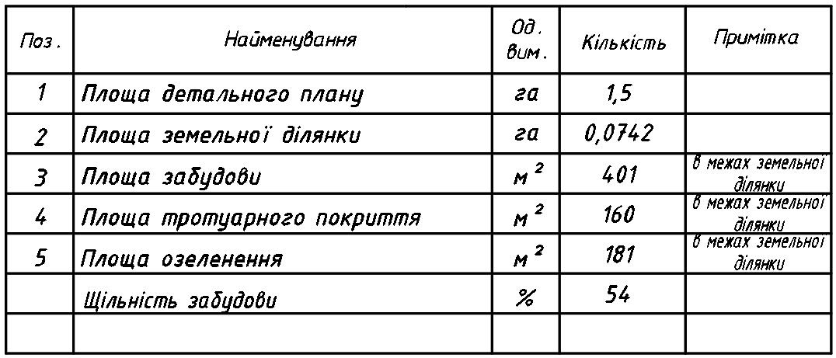
Сєвєродонецькою міською радою розроблена стратегічна екологічна оцінка генплану проекту «Внесення змін та доповнень до Генерального плану м. Сєвєродонецька Луганської області» до якого увійшли об’єкти детального плану частини території міста Сєвєродонецьк в районі просп. Хіміків, 57-а.
На території ДПТ не планується розміщення об’єктів з фактором техногенного впливу. В зв’язку з цим немає необхідності в розробленні окремої стратегічної екологічної оцінки детального плану.

Місце і строки ознайомлення з проектом містобудівної документації: З проектом «Детальний план частини території міста Сєвєродонецьк в районі просп. Хіміків, 57-а» можна ознайомитись на офіційному сайті ВЦА міста Сєвєродонецька Луганської області у розділі «Містобудівна документація» – http://www.sed-rada.gov.ua/mistobudivna-dokumentaciya, а також в управлінні землеустрою, містобудування та архітектури ВЦА міста Сєвєродонецька за адресою: м. Сєвєродонецьк, бульв. Дружби Народів, 32, кімн.4 т. 4-21-99 з 05.01.2021 по 04.02.2021.

Заплановані інформаційні заходи:
- розміщення графічних та текстових матеріалів на офіційному сайті військово-цивільної адміністрації міста Сєвєродонецьк у розділі «Містобудівна документація» та в будівлі військово-цивільної адміністрації за адресою: м. Сєвєродонецьк, бульвар Дружби Народів, 32, I поверх, хол;
- інформування мешканців міста про проект детального плану та його обговорення через засоби масової інформації;
- інформування власників та користувачів земельних ділянок, розташованих на території, щодо якої розроблено проект детального плану, через засоби масової інформації.

Пропозиції до проекту приймаються в строки з 05.01.2021 по 04.02.2021 у письмовому вигляді за адресою: м. Сєвєродонецьк, бульвар Дружби Народів, 32, управління землеустрою, містобудування та архітектури. Пропозиції подаються з урахуванням вимог ст.21 Закону України «Про регулювання містобудівної діяльності», з зазначенням прізвища, ім’я та по батькові, місця проживання, з особистим підписом, і повинні містити обґрунтування з урахуванням вимог законодавства, будівельних норм, державних стандартів та правил.

Відповідальним за організацію розгляду пропозицій призначений в.о. начальника відділу містобудування та архітектури, головний архітектор ВЦА м. Сєвєродонецька Андрій Єгоров (бульвар Дружби Народів, 32, кімната № 4, т. 4 -21-99).

В.о. заступника керівника
військово-цивільної адміністрації Максим ЧЕРЕВКО

Андрій Єгоров 4-21-99
Таїса Тетерятник 4-23-78

